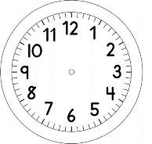
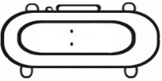

INÍCIO:

PORTUGUÊS
JOGO DO CARA A CARA
NO JOGO DO CARA A CARA DAS PALAVRAS, OS ALUNOS DO 1º ANO, FIZERAM VÁRIAS PERGUNTAS PARA A PROFESSORA JÉSSICA. VEJA A RESPOSTAS DADAS POR ELA E DESCUBRA QUAL É A PALAVRA.
AS RESPOSTAS DA PROFESSORA JÉSSICA, ESTÃO ESCRITAS DENTRO DO RETÂNGULO.

RESPOSTA
SIM
NÃO
SIM
SIM
NÃO
NÃO
1º PERGUNTA: ESTÁ ESCRITO COM LETRA MAIÚSCULA?
2º PERGUNTA: A PALAVRA TEM A VOGAL O?
3º PERGUNTA: A PALAVRA TERMINA COM A LETRA A?
4º PERGUNTA:A PALAVRA TEM A VOGAL I?
5º PERGUNTA: ABRE 4 VEZES A BOCA PARA FALAR?
6º PERGUNTA: A PALAVRA TEM 4 CONSOANTES?

VÁ PINTANDO NA TABELA, AS PALAVRAS DESCARTADAS.
MARGARIDA | JULIETA | PIQUENIQUE | ÁGUA
margarida | julieta | piquenique | água
TALO | VENTINHO | SOL | MENINO
talo | ventinho | sol | menino
ROMEU | FLOR | RIACHO | CORUJA
romeu | flor | riacho | coruja

QUAL FOI A PALAVRA ESCOLHIDA PELA JÉSSICA?

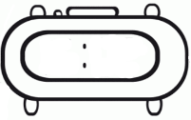

TÉRMINO:

